**ESCUELA POLITÉCNICA NACIONAL**

ESCUELA DE FORMACIÓN DE TECNÓLOGOS

**BASE DE DATOS II**

|  |  |
| --- | --- |
|  | |
| ASIGNATURA: | Base de Datos II |
| PROFESOR: | Ing. Luis Miguel Orquera |
| PERÍODO ACADÉMICO: | Sep. 2015 - Feb. 2016 |
|  | |

**LABORATORIO 1**

|  |  |
| --- | --- |
|  | |
| TÍTULO:  **INSTALACION DE SQL SERVER 2012 DEVELOPER**  **ADVENTUREWORKS2012** | |
| **ESTUDIANTES**  Maldonado Moreno Luis Gustavo  Peñafiel García Lourdes Belén  Sánchez Arteaga Fredy Vicente | |
|  | |
|  | |
| FECHA DE REALIZACIÓN: | 26 de octubre de 2015 |
| FECHA DE ENTREGA: | 27 de octubre de 2015 |
|  |  |
|  | |

# TEMAS DE LA TAREA

**INSTALACION DE SQL SERVER 2012 DEVELOPER**

**ADVENTUREWORKS2012**

# OBJETIVOS

* Realizar la instalación del gestor de base de datos SQL Server 2012 en su versión Developer con la documentación respectiva de la instalación.
* Identificar que es el AdventureWorks2012 e insertarlas dentro del SQL Server 2012 para ver su contenido.

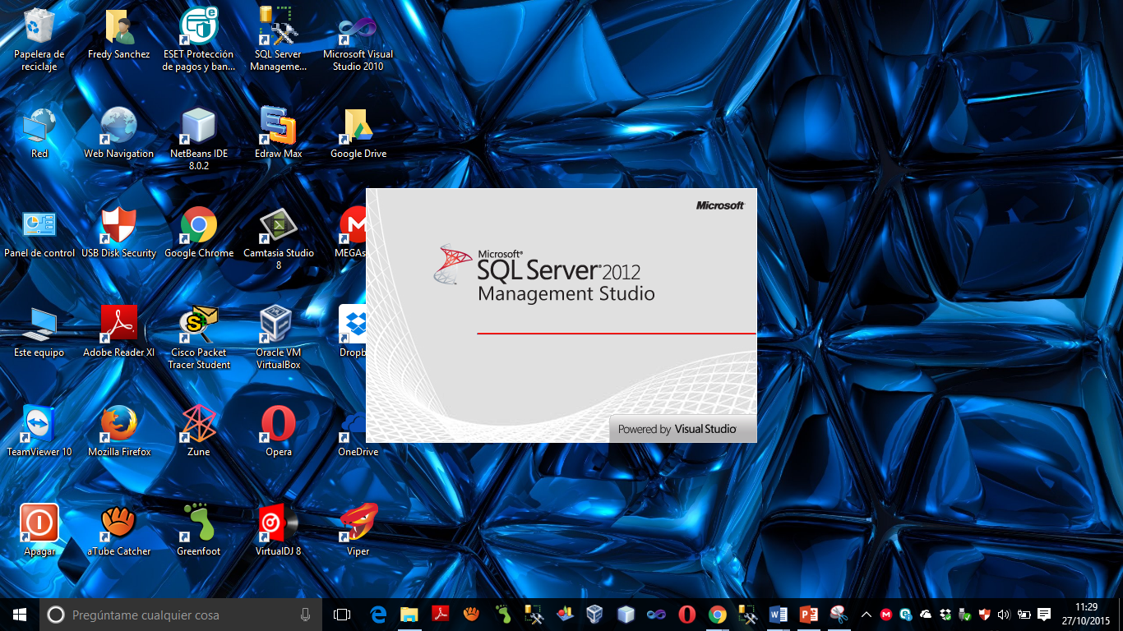

**01.-Inicio de la instalación**

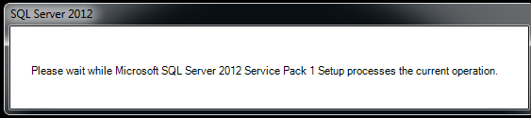Al empezar el proceso de instalación, nos aparece una ventana que nos indica que el programa está procesando la operación actual.

**02.- Pantalla principal del centro de instalación de SQL Server**

En esta etapa es donde podremos observar varias opciones en la parte izquierda para elegir, entre las que encontramos:

* Planeamiento(Planning)
* Instalación(Instalation)
* Mantenimiento(Maintenace)
* Herramientas(tools)
* Recursos(Resources)
* Avanzadas(Advanced)
* Opciones(Options)

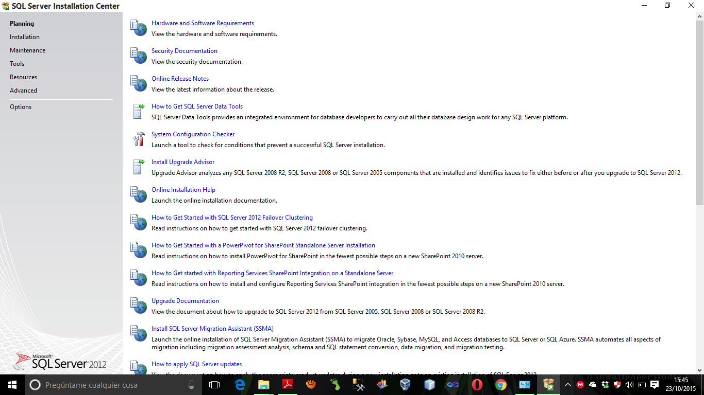En este caso como vamos a realizar la instalación elegimos la opción installation

**03..-Centro de instalación SQL server**

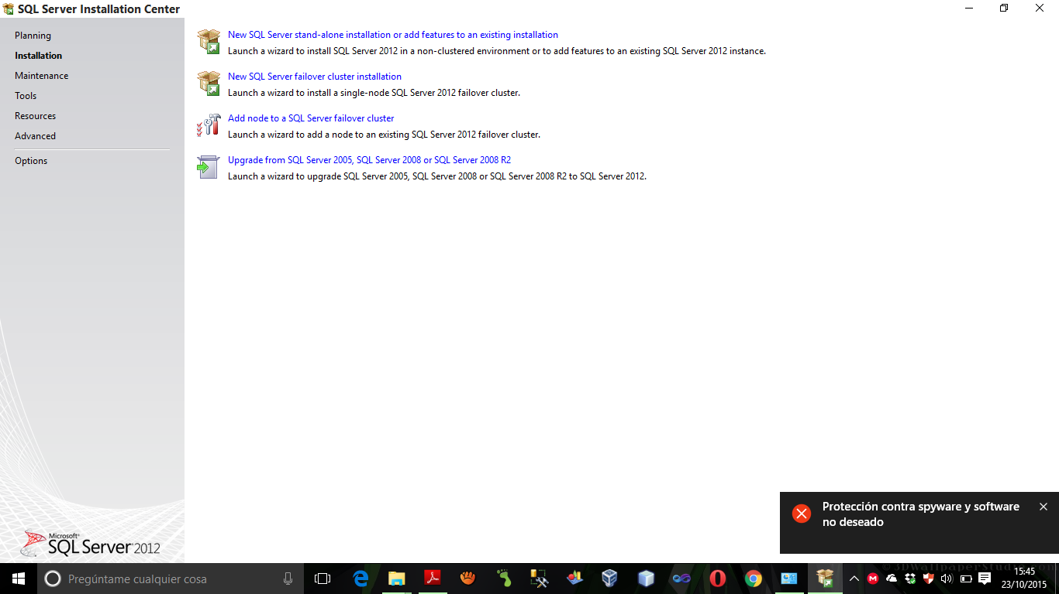En esta ventana tenemos cuatro opciones a elegir, la primera "New SQL Server stand-alone installation or add features to an existing installation"(Nueva instalación independiente de SQL Server 2012 o agregar características a una instalación existente) esta opción sirve para ir directamente a la instalación de SQL, la segunda opción new SQL server failover cluster insatllation(nueva instalación de cluster de conmtación por error de SQL server) esta sirve para iniciar el asistente para instalar clúster de conmutación por error de SQL server 2012 de nodo único, la tercera opción add node to a SQL server failover cluster(agregar nodo a clúster de conmutación por error de SQL server) esta opción sirve para iniciar un asistente para agregar un nodo a un clúster de conmutación por error y la última opción sirve para iniciar un asistente para actualizar el SQL server; la opción que elegiremos es "New SQL Server stand-alone installation or add features to an existing installation" (Nueva instalación independiente de SQL Server 2012 o agregar características a una instalación existente)

**04.-** **Reglas auxiliares del programa de instalación**

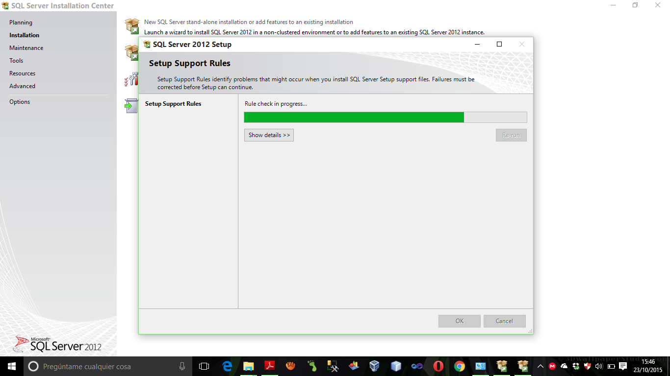Esto hará que el asistente de instalación se inicie y nos mostrará la ventana Setup Support Rules **(Reglas auxiliares del programa de instalación),** la cual se encargará de identificar problemas que puedan surgir al momento de empezar a instalar los archivos auxiliares de instalación, en caso de aparecer alguno, éste deberá ser corregido antes de continuar con la instalación.

**05.-Actualizaciones de productos**

En esta ventana se hace una comprobación en línea de las actualizaciones más recientes que podamos instalar para mejorar la seguridad y rendimiento de nuestro SQL Server.

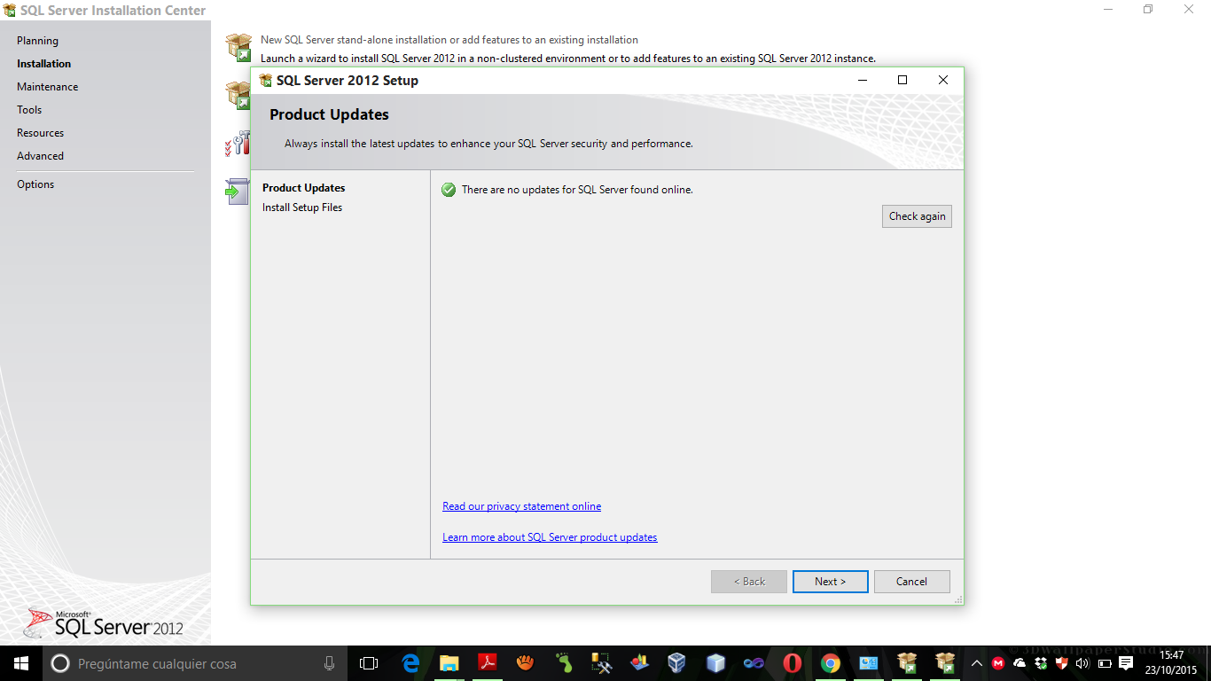En caso de no haber ninguna actualización disponible nos mostrará un mensaje avisándonos que no se Ha encontrado actualizaciones.

**06.- Instalar archivos de configuración**

Luego de terminar el proceso de actualizaciones damos clic en el botón “Siguiente”. A continuación aparecerá la ventana Install setup files(Instalar archivos de configuración), la cual procederá a instalar las actualizaciones (en caso de existir), así como los archivos del programa de instalación.

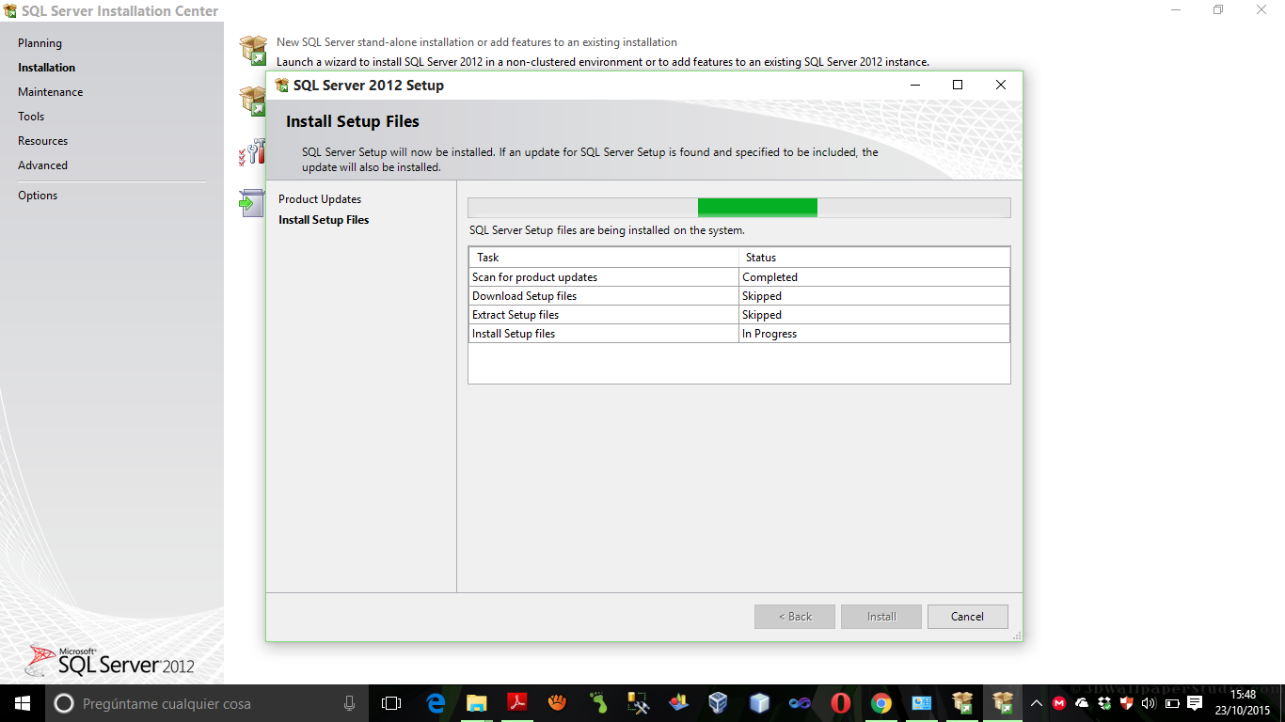

**07.- Reglas de soporte de instalación**

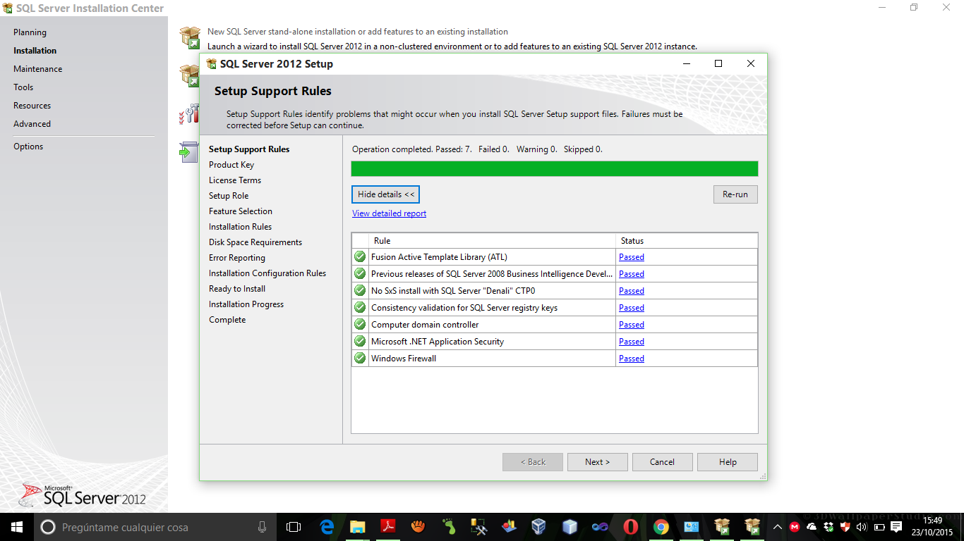Al terminar de hacer el análisis y comprobar que todo está correcto, procedemos a dar clic en el botón “Aceptar”.Es importante mencionar que de haber algún problema o error detectado, aparecerá en la sección estado un link que nos dará información referente al problema y su posible solución.

**08.- Clave del producto**

Luego aparecerá una nueva ventana que nos solicitará la clave del producto.

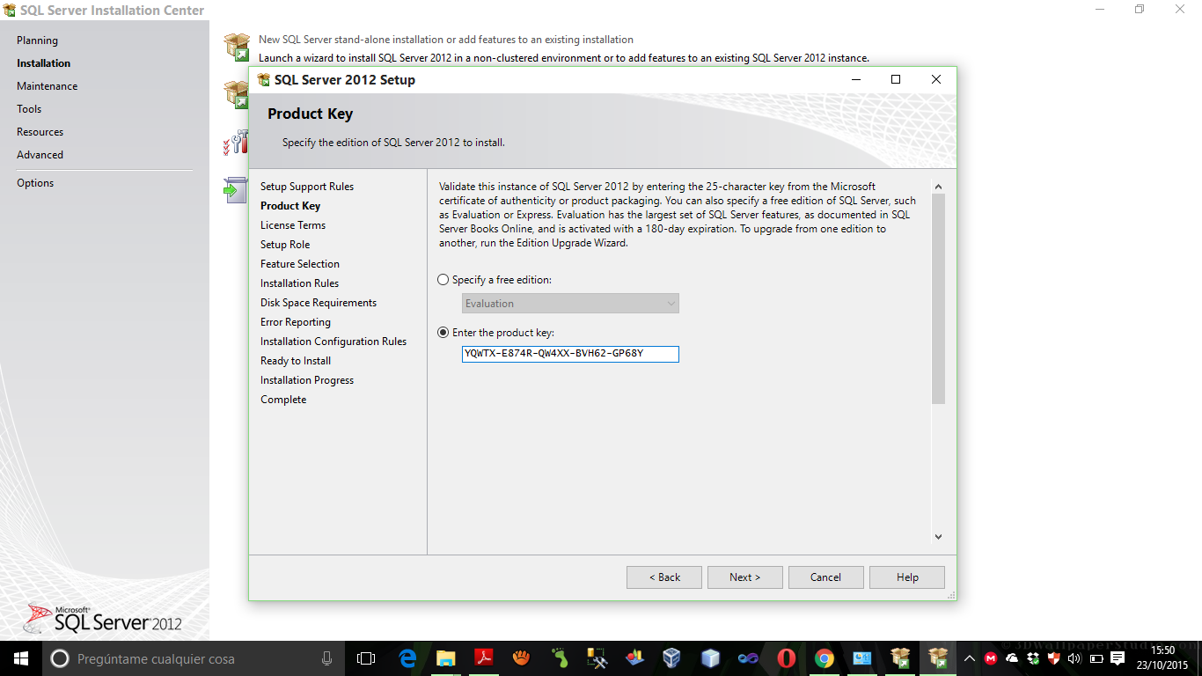

**08.- Términos de licencia**

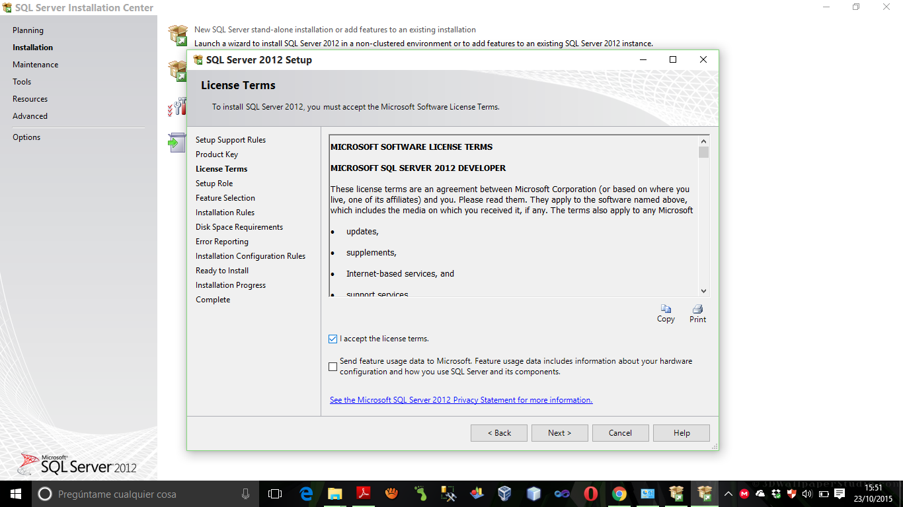Después de ingresar la clave del producto en este caso la de sql 2012 server developer, nos aparece la pantalla de términos de licencia, en esta pantalla luego de leer los términos de la licencia y estar de acuerdo con los mismos, seleccionamos la casilla I accept the license terms (Acepto los términos de licencia), también podemos seleccionar la siguiente casilla para enviar datos de uso a Microsoft acerca de cómo usamos nuestro SQL Server, la segunda casilla no es obligatorio seleccionarla; Luego de haber seleccionado la o las casillas correspondientes, damos clic en el botón “Siguiente”

**09.-Configuración de Función (Setup Role)**

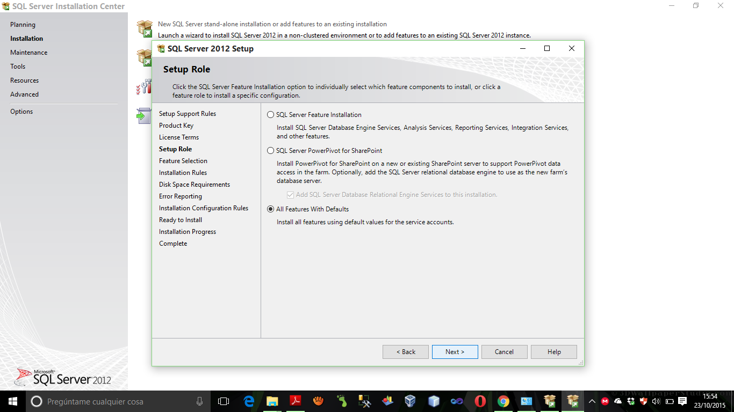En esta etapa se procede a seleccionar el tipo de instalación, para ello como instalamos todas las características disponibles en SQL Server, seleccionamos la opción todas las características utilizando valores predeterminados para la cuenta de servicio (All features using default values for the service account.), en el caso de seleccionar características determinadas para la instalación escogemos (SQL Server Feature Installation), añadir una funcionalidad adicional de gestión (SQL Server PowerPivot SP)

**10.- Selección de características (Feature Selection)**

Se muestran todas las características que se van a instalar, además el directorio donde se van a almacenar.

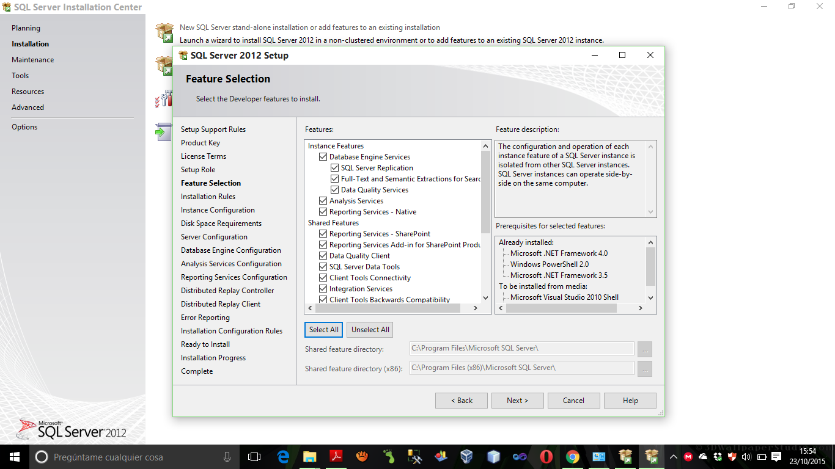Seleccionamos todas las características. (Select All)

**11.- Normas de instalación (Installation Rules)**

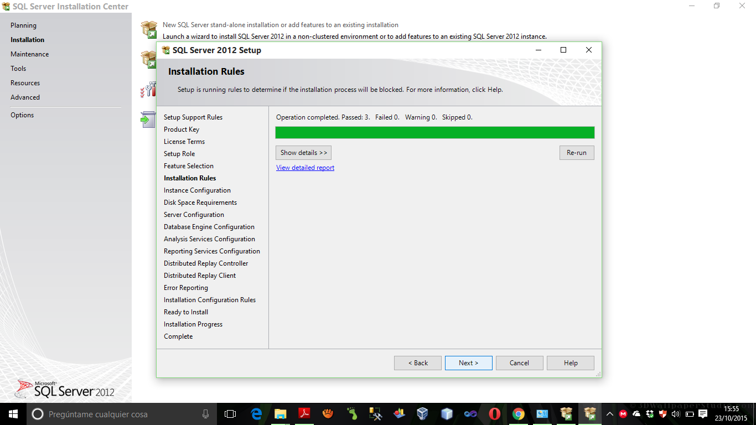Se ejecuta configuración de las reglas para determinar si la instalación puede continuar o se bloqueará. En este caso la configuración fue exitosa.

**12.- Normas de instalación (Installation Rules)**

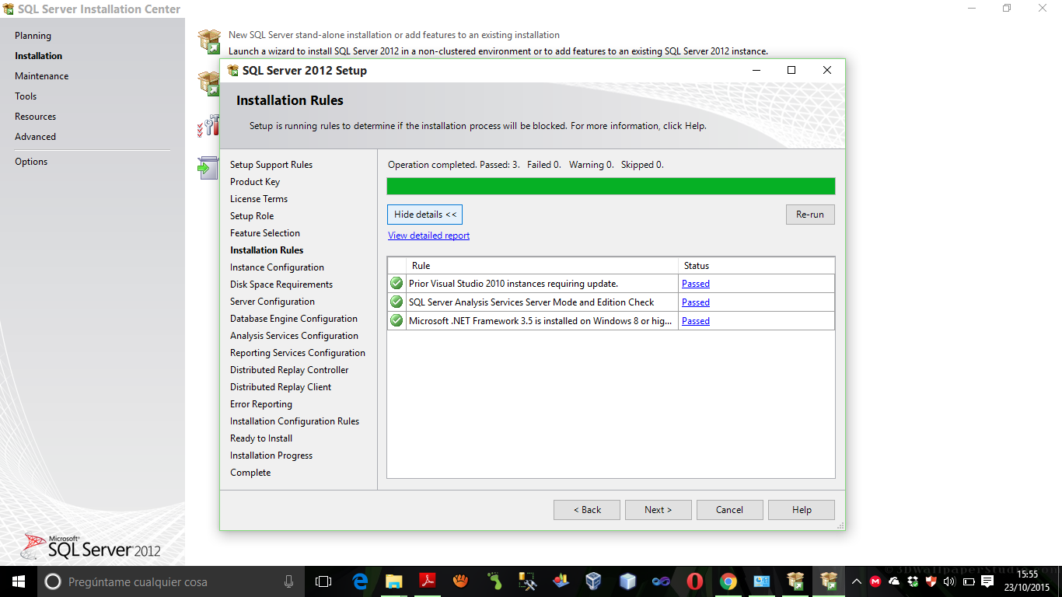Se muestran los detalles de las reglas de configuración, así también su estado permitido. (Passed)

**13.- Configuración de Instancia (Instance Configuration)**

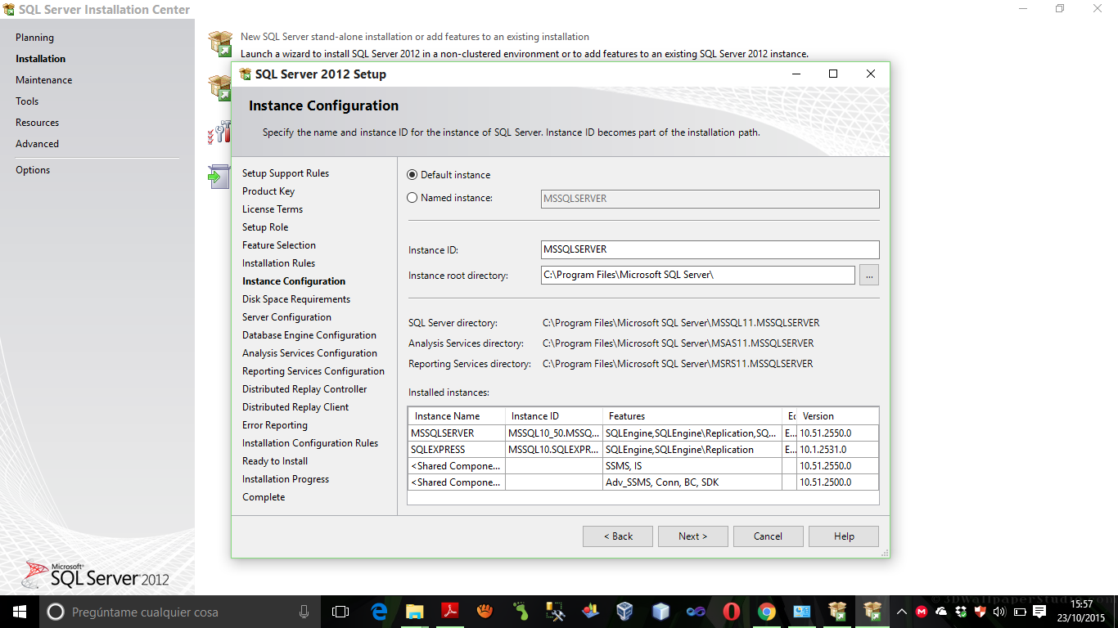Ahora se coloca un nombre y un id a su instancia para continuar con la configuración, en este caso colocamos en instancia predeterminada MSSQLSERVER (Default Instance). Y podemos observar todas las instancias a ser instaladas con sus características, directorio de ubicación y versión correspondientes. Como también podemos elegir el nombre de la instancia nosotros (Named Instance).

**14.- Requisitos de espacio en Disco (Disk Space Requirements)**

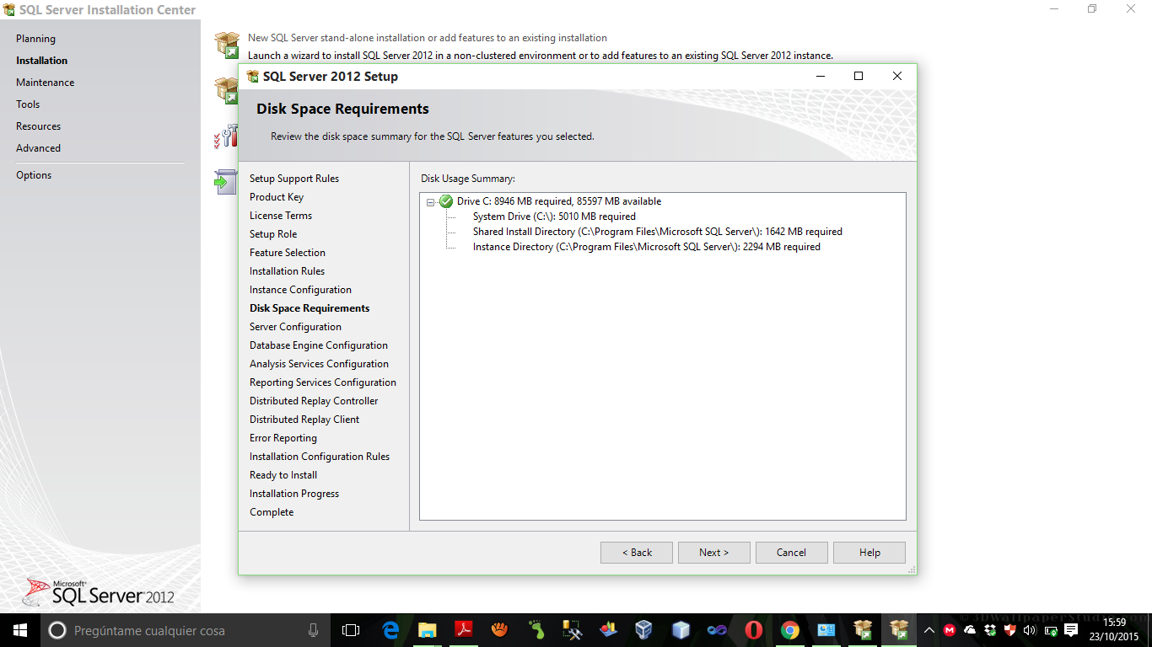Se muestra una ventana con el contenido que nos indica cuanto espacio requiere la instalación y cuanto espacio se posee en el disco duro, solamente continuamos con la instalación.

**15.- Configuración del Servidor (Server Configuration)**

Seguidamente se mostraran una serie de servicios, en los que tenemos que realizar acciones como selección del tipo de inicio, para la facilidad colocamos en automático el Agente de SQL Server (SQL Server Agent) así también el navegador de SQL Server (SQL Server Browser)

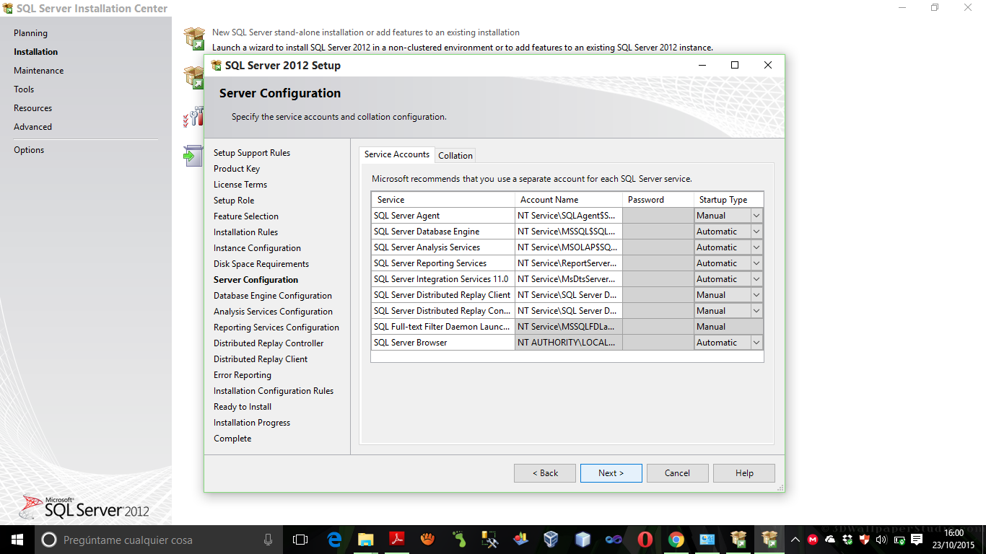

**16.- Configuración de motor de base (Database Engine Configuration)**

Al finalizar de configurar las cuentas y contraseñas de nuestro servidor, procedemos a dar clic en el botón “Next” nuevamente, esto nos llevará a la ventana “**Configuración del Motor de base de datos**“. Acá seleccionaremos el **Modo de autenticación (Authetication Mode)** y elegiremos el o los usuarios que serán los administradores del SQL Server y asignaremos sus contraseñas, en la pestaña “**Directorios de datos (Data Directories)**” y “**FILESTREAM**“, se recomienda dejar los valores por defecto. En esta ventana es recomendable utilizar la opción que mejor se apegue a nuestras necesidades.

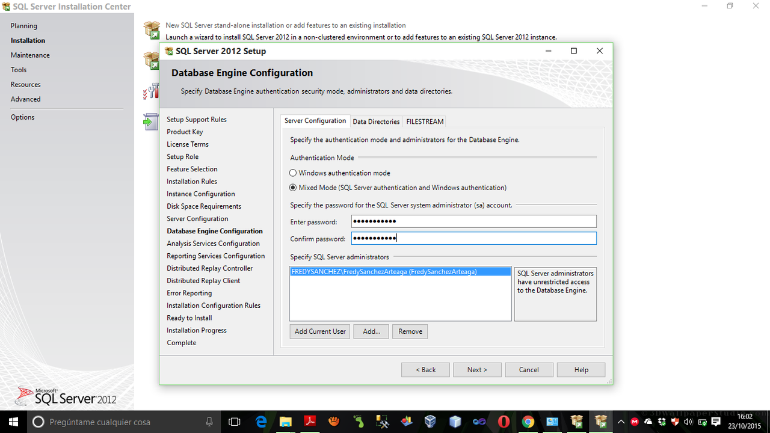

**17.- Configuración de servicios de análisis (Analysis Services Configuration)**

Luego de la asignación del o los administradores de nuestro SQL Server, damos clic en el botón “Siguiente” para llegar a la ventana “Analysis Services Configuration “.

En la pestaña “**Configuración del servidor (Server Configuration)**” dejamos la opción por defecto y agregamos a los usuarios que tendrán permisos administrativos para Analysis Services. En la pestaña “**Directorio de datos (Data Directories)**“, dejaremos los valores que vienen también por defecto, salvo que sea muy necesario cambiarlos.

Luego de hacer las modificaciones necesarias, daremos nuevamente clic en el botón “Add Current User” y “Siguiente” para continuar.

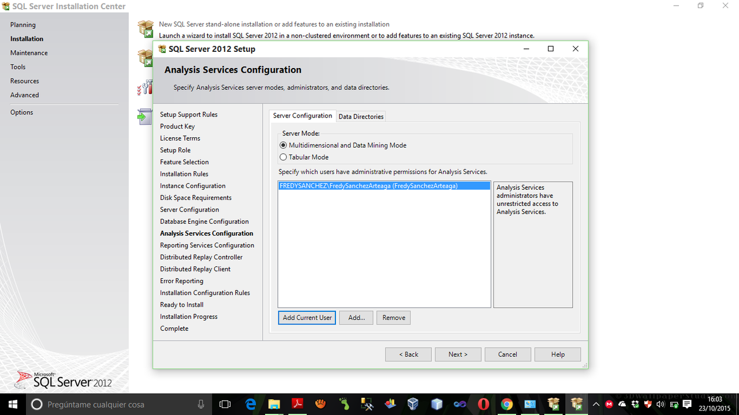

**18.- Configuración de Reporting Services (Reporting Services Configuration)**

Aparecerá una nueva ventana “**Reporting Services Configuration** “, en esta ventana encontraremos tres opciones.

Seleccionaremos la primera opción “**Instalar y configurar**” ya que esto nos permite instalar y configurar el servidor de informes en modo nativo y dejarlo operativo después de completar la instalación. Las otras dos opciones nos permiten configurar el servidor de informes de otras maneras, pero éstas son recomendadas hacerlas por usuarios con experiencia.

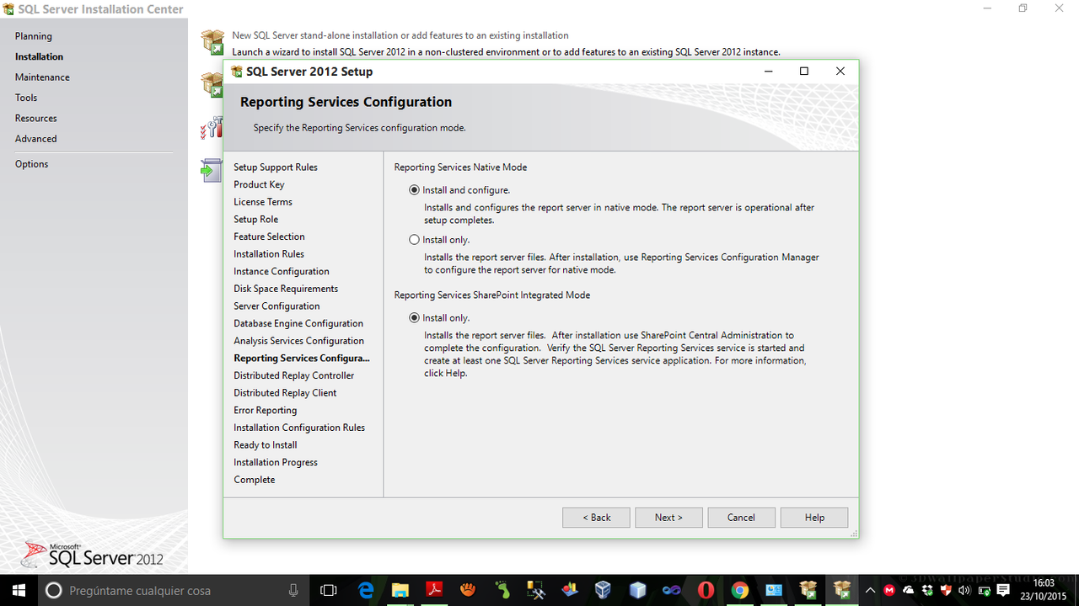

**19.- Controlador Distributed Replay (Distributed Replay Controller)**

Luego de seleccionar la opción de configuración que vayamos a utilizar damos clic en el botón “Next” para llegar a la ventana “**Distributed Replay Controlle**r”, en donde asignaremos a los usuarios que tendrán permisos para el servicio Distributed Replay Controller.

Luego de asignar a los usuarios que tendrán permisos de acceso, procedemos nuevamente a dar clic en el botón “Next” para poder especificar el controlador correspondiente y los directorios de datos para el Distributed Replay Controller. Una vez hayamos especificado el nombre del controlador y los respectivos directorios, daremos clic en el botón “Siguiente”. Esta acción nos llevará a la ventana de “**Informe de errores**”.

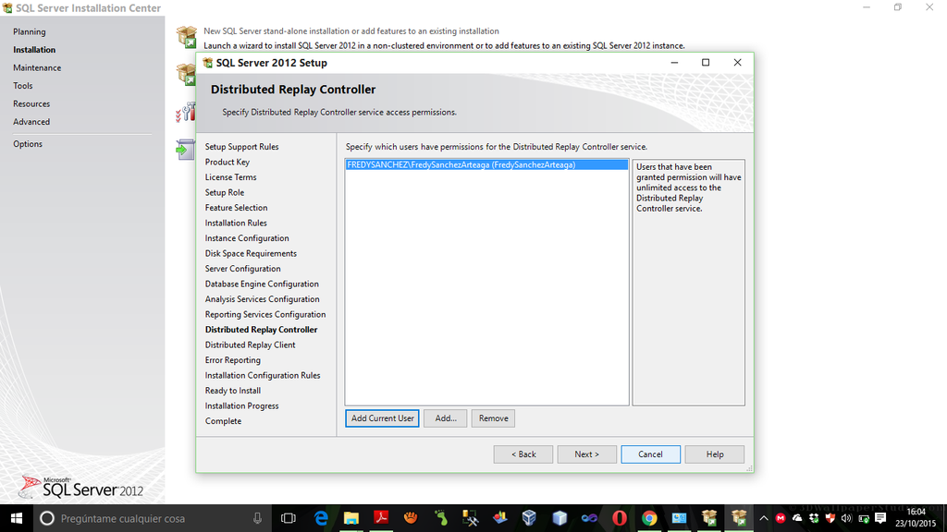

**20.- Informe de errores (Error Reporting)**

En esta ventana podremos (si así lo deseamos) enviar informes de errores de Windows y de SQL Server automáticamente a Microsoft, para ayudar a mejorar las futuras versiones de SQL Server. Esta opción es completamente opcional, sin embargo es recomendable para poder ayudar en la mejora de las futuras versiones SQL Server. Luego de decidir si seleccionamos o no la casilla, damos clic en Next, para llegar a la ventana “**Reglas de configuración de instalación (Installation Configuration Rules)** “.

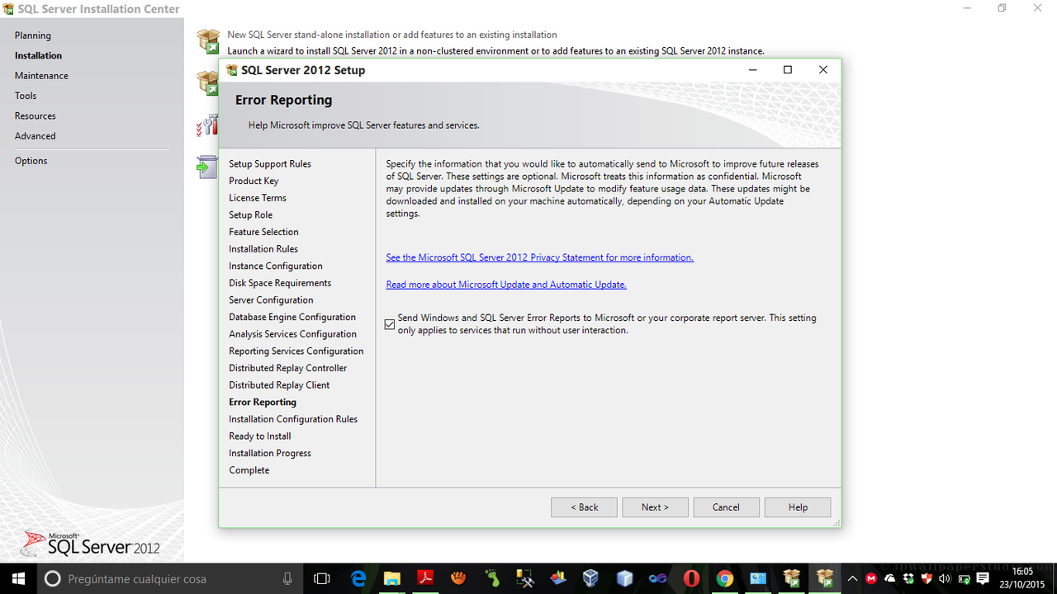

**21.- Reglas de configuración de instalación (Installation Configuration Rules)**

En estas reglas confirmaremos que no hayan errores, en caso de existir algún error, procedemos a corregirlo y ejecutar nuevamente el test haciendo clic en el botón “**Re-Run (Ejecutar de nuevo)** “, al finalizar y comprobar que ya no existe ningún error hacemos clic en el botón “Next”.

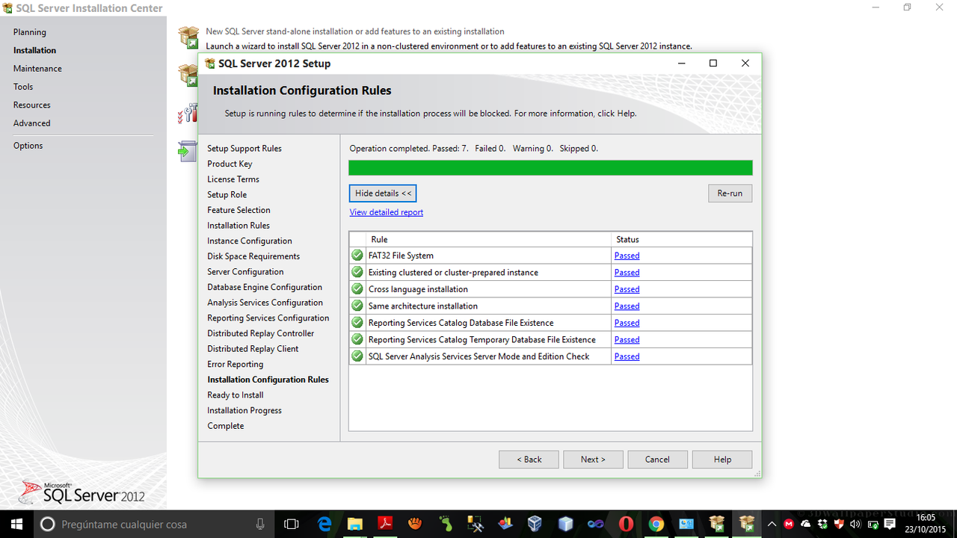

**22.-Listo para instalar (Ready to Install)**

Después de haber dado clic en siguiente, aparecerá una nueva ventana donde podremos revisar todas las características a instalar. En nuestro caso observamos que la edición es ***DEVELOPER***, con Microsoft.NET Framework 4.0 y el Microsoft.NET Framework 3.5, etc. Una vez que hayamos revisado y estemos seguros que son las características que hemos elegido, procederemos a dar clic en el botón “**Install**“.

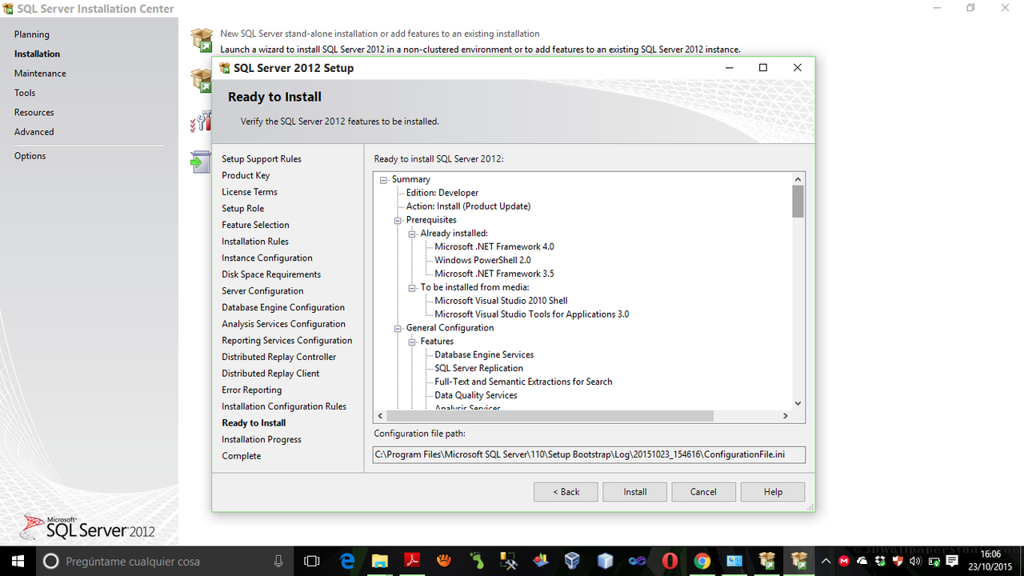

**23.- Progreso de la instalacion (Installation Progress)**

Después de haber dado clic en instalar veremos la ventana “**Progreso de la instalación**” y empezará el proceso de instalación de nuestro SQL Server 2012. Este proceso que dura algunos o varios minutos (según la cantidad de características que hayamos seleccionado para instalar) nos mostrará una barra de progreso que nos indicará el estado de nuestra instalación.

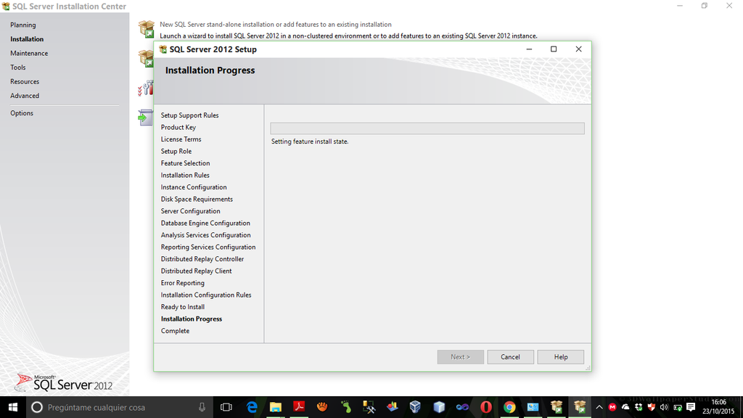

**24.- Completado (Complete)**

Al finalizar la instalación, si todo ha ido bien, nos aparecerá una ventana “**Operación completada**“, indicándonos que la instalación de SQL Server 2012 se completó correctamente.

En esta ventana podemos ver un resumen de las características instaladas y su estado, también podemos ver la documentación de SQL Server y obtenemos un enlace para poder leer el archivo de registro de resumen de instalación. Luego de ver toda la información de instalación, damos clic en el botón “**Close**” y con esto terminamos la instalación de nuestro SQL Server 2012, el cual podremos empezar a utilizar y trabajar con él inmediatamente.

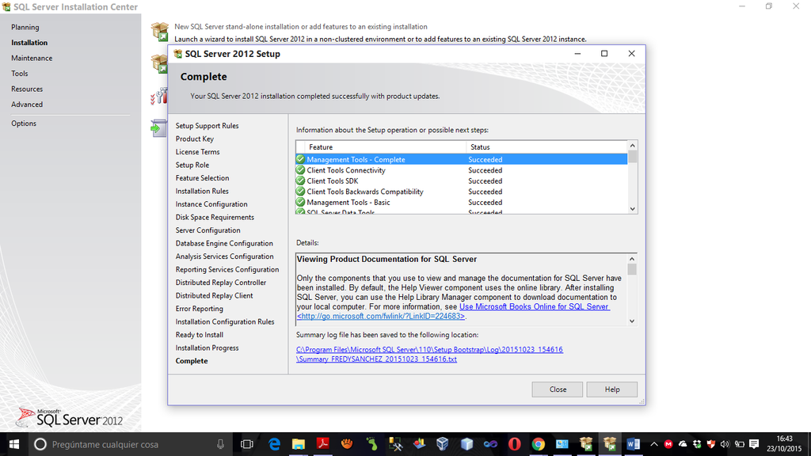

**ADVENTUREWORKS2012**

AdventureWorks se utiliza en los ejemplos de código de los Libros en pantalla de SQL Server y en los ejemplos complementarios que se pueden descargar de la página principal de Microsoft SQL Server Samples. El esquema de la base de datos se ha diseñado para mostrar las características de SQL Server.

AdventureWorks 2012 consiste en proporcionar una base de datos de ejemplo, un almacén de datos y un cubo OLAP. En la base de datos OLTP de ejemplo AdventureWorks, los objetos como las tablas, las vistas y los procedimientos se encuentran en esquemas. Los esquemas cambian la forma de tener acceso a dichos objetos. En este tema se ofrece una breve introducción a los esquemas, se describe cómo se utilizan en la base de datos AdventureWorks, y se proporcionan métodos y alternativas para tener acceso a los objetos que se encuentran en los esquemas.

En la tabla siguiente se describen los esquemas que se utilizan en AdventureWorks y se enumeran las tablas representativas de cada esquema.

|  |  |  |
| --- | --- | --- |
| Esquema | Contiene objetos relacionados con | Ejemplos |
| HumanResources | Empleados de Adventure Works Cycles. | [Tabla Employee](https://technet.microsoft.com/es-es/library/ms124432(v=sql.100).aspx)  [Tabla Department](https://technet.microsoft.com/es-es/library/ms124543(v=sql.100).aspx) |
| Person | Nombres y direcciones de clientes individuales, proveedores y empleados. | [Tabla Contact](https://technet.microsoft.com/es-es/library/ms124714(v=sql.100).aspx)  [Tabla Address](https://technet.microsoft.com/es-es/library/ms124900(v=sql.100).aspx)  [Tabla StateProvince](https://technet.microsoft.com/es-es/library/ms124550(v=sql.100).aspx) |
| Production | Productos fabricados y vendidos por Adventure Works Cycles. | [Tabla BillOfMaterials](https://technet.microsoft.com/es-es/library/ms124597(v=sql.100).aspx)  [Tabla Product](https://technet.microsoft.com/es-es/library/ms124719(v=sql.100).aspx)  [Tabla WorkOrder](https://technet.microsoft.com/es-es/library/ms124622(v=sql.100).aspx) |
| Purchasing | Proveedores a los que se compran las piezas y los productos. | [Tabla PurchaseOrderDetail](https://technet.microsoft.com/es-es/library/ms124638(v=sql.100).aspx)  [Tabla PurchaseOrderHeader](https://technet.microsoft.com/es-es/library/ms124469(v=sql.100).aspx)  [Tabla Vendor](https://technet.microsoft.com/es-es/library/ms124653(v=sql.100).aspx) |
| Sales | Datos relacionados con los clientes y las ventas. | [Tabla Customer](https://technet.microsoft.com/es-es/library/ms124893(v=sql.100).aspx)  [Tabla SalesOrderDetail](https://technet.microsoft.com/es-es/library/ms124498(v=sql.100).aspx)  [Tabla SalesOrderHeader](https://technet.microsoft.com/es-es/library/ms124879(v=sql.100).aspx) |

# CONCLUSIONES

* Se realiza la instalación completa del SQL Server 2012, tomando todas las características de la versión Developer.
* Se agrega la base de datos de ejemplo AdventureWorks al gestor de base de datos.

# RECOMENDACION

* Utilizar un CD para la instalación de SQL Server 2012, con la ayuda de un serial para instalar la versión Developer.